2026-2028 ЖЫЛДАРҒА АРНАЛҒАН ЕКІБАСТҰЗ ҚАЛАСЫНЫҢ АЗАМАТТЫҚ БЮДЖЕТІ
(2026 жылғы 1 қыркүйектегі жағдай бойынша)

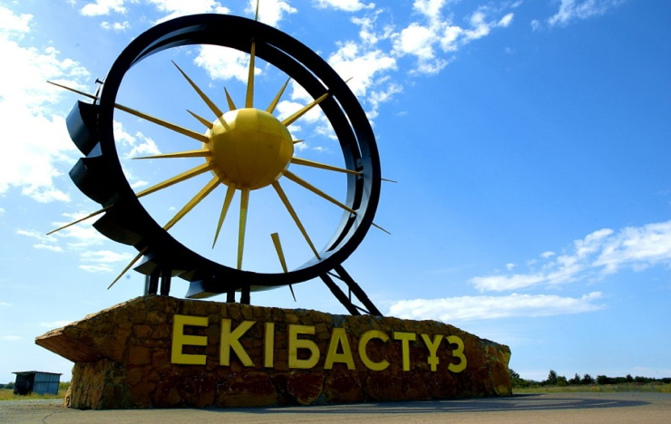

Құрметті сайттың келермендері!

Сіздердің назарларыңызға қала бюджетінің негізгі көрсеткіштері, оның қалыптастырылу параметрлері мен бюджеттік қаражатты жұмсау бағыттары туралы ақпараты бар 2026-2028 жылдарға арналған Екібастұз қаласының азаматтық бюджеті ұсынылған.

Осы құжат келесі тарауларды қамтиды:
- бюджеттік үдерістің заңнамалық базасы;
- бюджеттік үдерістің сызбанұсқасы;
- қала бюджетін жоспарлау.

Бюджеттік үдерістің заңнамалық базасы

Қалалық бюджет жыл сайын үш жылдық кезеңге Қазақстан Республикасы Қаржы министрінің 2025 жылғы 29 сәуірдегі № 208 бұйрығымен бекітілген бюджеттік жоспарлаудың Ережесіне сәйкес әзірленеді.
2026-2028 жылдарға арналған Екібастұз қалалық бюджеті:
- Қазақстан Республикасының 2025 жылғы 15 наурыздағы № 171-VIII Бюджет кодексіне;
- Қазақстан Республикасының Салық кодексіне;
- Қазақстан Республикасы Қаржы министрінің 2025 жылғы 29 сәуірдегі № 208 бұйрығымен бекітілген бюджеттік жоспарлаудың әзірлеу Ережесіне;
- 2025-2029 жылдарға арналған Екібастұз қаласының әлеуметтік-экономикалық даму болжамына сәйкес қалыптастырылған.
2026-2028 жылдарға арналған Екібастұз қалалық бюджеті 91 308,3 млн.теңге көлемінде Екібастұз қалалық мәслихатының 2025 жылғы 17 желтоқсандағы (VIII шақырылған кезекті XXXVIII сессия) № 296/38 шешімімен бекітілген, соның ішінде жоғары тұрған бюджеттен трансферттер мен кредиттер 21 985,9 млн. теңге.
2026 жылғы 1 қыркүйектегі жағдай бойынша енгізілген өзгерістерді ескере отырып (Екібастұз қалалық мәслихатының 2026 жылғы 27 тамыздағы №364/49 шешімі) қала бюджеті 102 009,7 млн.теңгені, оның ішінде жоғары тұрған бюджеттен берілетін трансферттер мен кредиттерді 34 175,1 млн. теңгені құрайды.

Бюджеттік үдерістің сызба нұсқасы

БЮДЖЕТТІ ӘЗІРЛЕУ
(уәкілетті орган – экономика және бюджеттік жоспарлау бөлімі)

4-жылдық кезеңге қаланың әлеуметтік-экономикалық даму болжамының жобасын әзірлеу

Бюджеттік бағдарламалар экімшілерінің бюджеттік өтінімдерін қарап талқылау және оларды қалалық бюджеттік комиссиясының қарауына тапсыру

Қалалық бюджеттің жобасын жасау және оны 1 қарашаға дейін қалалық мәслихаттың қарауына енгізу

«Облыстық бюджет туралы» облыстық мәслихаттың шешімінен кейін күнтізбелік он күннен кешіктірмей мәслихатпен үшжылдық кезеңге арналған қалалық бюджетті бекіту

Екібастұз өңірінің әлеуметтік-экономикалық дамуының
негізгі көрсеткіштері

Атауы | 2025 жыл  (факт) | 2026 жыл | 2027 жыл | 2028 жыл
Тұрғындардың саны, мың адам | 143,3 | 143,3 | 143,3 | 143,3
Өнеркәсіптік өнімнің көлемі, млрд.теңге | 1 629,4 | 1 381,2 | 1 430,0 | 1 455,9
Көмір өндіру, млн.тонна | 65,9 | 65,9 | 65,9 | 65,9
Электр энергия өндірісі, сағ/млрд.кВт | 30,4 | 30,4 | 30,4 | 30,4
Күнкөрістің ең төменгі деңгейі, теңге | 46 228 | 50 851 | 54 156 | 57 405
Зейнетақының ең төменгі мөлшері, теңге | 62 771 | 69 049 | 73 538 | 77 951
Базалық зейнетақы, теңге | 32 360 | 35 596 | 37 910 | 40 184
Еңбекақының ең төменгі мөлшері, теңге | 85 000 | 85 000 | 85 000 | 85 000
Айлық есептік көрсеткіш, (АЕК), теңге | 3 932 | 4 325 | 4 606 | 4 882

Қала бюджетін жоспарлау

2026-2028 жылдарға арналған қалалық бюджеттің негізгі параметрлері

млн. теңге
Атауы | 2025 жыл | 2026 жыл | 2027 жыл | 2028 жыл
Түсімдер, соның ішінде: | 76 141,7 | 102 009,7 | 69 038,9 | 80 892,9
Салықтық түсімдер | 41 105,3 | 64 543,0 | 56 690,6 | 60 773,0
Салықтық емес түсімдер | 229,7 | 222,1 | 227,3 | 238,6
Негізгі капиталды сатудан түсетін кірістер | 6 213,2 | 2 493,9 | 4 842,2 | 4 867,9
Трансферттердің түсімдері және кредиттерді өтеу | 26 400,5 | 21 020,9 | 7 278,8 | 15 013,4
Қаржы активтерін сатудан түсетін түсімдер | 0 | 0 | 0 | 0
Қарыздар түсімдері | 2 062,5 | 13 305,6 | 0 | 0
Бос қалдықтар | 130,5 | 424,2 | 0 | 0
Шығыстар | 76 141,7 | 102 009,7 | 69 038,9 | 80 892,9

Түсімдер

2026-2028 жылдарға арналған Екібастұз қаласының түсімдер бөлігі өткен жылдардағы еңбек ақының өсуі мен түсімдер серпіні, 2025 жылға кірістерді бағалау, Қазақстан Республикасының салықтық және басқа да заңнамаларына енгізілген соңғы өзгертулер есебімен, ортамерзімдік кезеңге өңірлік және макроэкономикалық көрсеткіштер параметрлерінің болжамдық базасында анықталған.
Қала бюджетінің негізгі кіріс көздері: корпоративтік табыс салығы, жеке табыс салығы, мүлікке салынатын салықтар, жер салығы және жер учаскелерін пайдаланғаны үшін төлемдер болып саналады, жалпы түсімдерден 64 543,0 млн. теңге сомада немесе 63,3% құрайды.
Бұдан басқа, 2026-2028 жылдарда облыстық бюджетке бюджеттік алып қоюлар 2026 жылы – 30 812,2 млн. теңге, 2027 жылы – 35 842,7 млн. теңге және 2028 жылы – 40 404,2 млн. теңге.


2025– 2026 жылдарға Екібастұз қаласының меншікті кірістері, млн.теңге
Салықтық түсімдер
Салықтық емес
түсімдер
Негізгі капиталды сатудан
түсетін түсімдер
2025
2026
Барлық кірістер доходов
26 118,9 (144,5%)

36 446,8 (139,5%)

ОБ алымдар

64 543,0 (157,0%)
222,1 (96,7%)
2 493,9 (40,1%)
41 105,3 (108,5%)

229,7 (106,8%)

6 213,2 (371,3%)

21 429,3 (102,5%)

30 812,2 (143,8%)

2026 жылы меншікті кірістердің көлемі 36 446,8 млн.теңге сомасында жоспарлануда.
2027-2028 жылдары меншікті кірістердің көлемі тиісінше 25 917,4 млн.теңгені және 25 475,2 млн.теңгені құрайды.

Қала бюджетінің меншікті кірістерінің серпіні
мың теңге

2026 жылға бюджет тапшылығы – -8 248,7 млн. теңге.

2026-2028 жылдарға арналған Екібастұз қалалық бюджеті
шығыстарының негізгі бағыттары
(млн. теңге)
Атауы | 2025 жыл | 2026 жыл | 2027 жыл | 2028 жыл
Шығыстар | 76 141,7 | 102 009,7 | 69 038,9 | 80 892,9
Жалпы сипаттағы мемлекеттiк қызметтер | 9 578,9 | 4 180,0 | 1 287,3 | 1 319,7
Қорғаныс | 237,8 | 732,9 | 295,7 | 267,6
Қоғамдық тәртiп және қауiпсiздiк | 110,6 | 233,1 | 224,4 | 227,9
Білім беру | 0 | 0 | 0 | 0
Денсаулық сақтау | 0 | 0 | 0 | 0
Әлеуметтiк көмек және әлеуметтiк қамсыздандыру | 3 581,4 | 3 845,7 | 4 201,7 | 4 332,7
Тұрғынүй-коммуналдық шаруашылық | 19 813,3 | 29 513,9 | 10 347,1 | 5 508,5
Мәдениет, спорт, туризм және ақпараттық кеңiстiк | 1 994,3 | 2 252,9 | 2 113,3 | 2 135,1
Отын-энергетика кешені және жер қойнауын пайдалану | 4 882,4 | 7 386,3 | 0 | 0
Ауыл шаруашылығы, жер қатынастары | 202,1 | 222,8 | 153,2 | 155,9
Өнеркәсіп, сәулет, қала құрылысы | 267,2 | 328,0 | 132,7 | 134,4
Көлiк және коммуникация | 5 328,2 | 9 701,4 | 6 566,6 | 18 394,7
Басқалар | 7 819,2 | 12 122,1 | 7 178,0 | 7 299,1
Трансферттер | 22 326,3 | 31 490,6 | 36 538,9 | 41 117,3

2026 жылдарға арналған қалалық бюджеттің негізгі шығыстарының
үлес салмағы

Әлеуметтік сала



Әлеуметтік блокқа шығыстар өзіне:
1. Әлеуметтiк көмек және әлеуметтiк қамсыздандыру
2. Мәдениет, спорт, туризм және ақпараттық кеңiстiк шығыстарын қамтиды.

Әлеуметтiк көмек және әлеуметтiк қамсыздандыру

Тұрғындарға әлеуметтік көмекке және әлеуметтік қамтамасыз етуге қала бюджетінде шығыстар келесі көлемде жоспарланған:
2026 жылға – 3 845,7 млн.теңге,
2027 жылға – 4 201,7 млн.теңге,
2028 жылға – 4 332,7 млн.теңге,
Соның ішінде 2026 жылы негізгі әлеуметтік төлемдер:
- мәслихаттың шешімі бойынша мұқтаж азаматтардың жекелеген топтарына әлеуметтік көмек – 623,1 млн.теңге;
- тұрғын үй көмегі– 16,7 млн.теңге;
- мемлекеттік атаулы әлеуметтік көмек – 390,5 млн.теңге;
- мәслихат шешімі бойынша қалалық қоғамдық көлікте (таксиден басқа) жеңілдікпен, тегін жол жүру түрінде азаматтардың жекелеген санаттарын әлеуметтік қолдау – 428,6 млн.теңге.

млн.теңге
Атауы | 2025 жыл | 2026 жыл | 2027 жыл | 2028 жыл
Әлеуметтік көмекке және әлеуметтік қамсыздандыруға шығыстар, барлығы | 3 581,4 | 3 845,7 | 4 201,7 | 4 332,7
соның ішінде:
Әлеуметтiк қамсыздандыру | 407,1 | 390,5 | 493,2 | 496,2
Әлеуметтік көмек | 2 059,3 | 2 187,5 | 2 354,0 | 2 442,0
Әлеуметтiк көмек және әлеуметтiк қамтамасыз ету салаларындағы өзге де қызметтер | 1 115,0 | 1 267,7 | 1 354,5 | 1 394,5

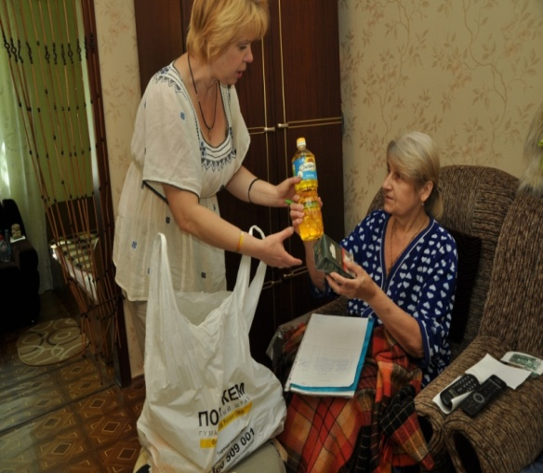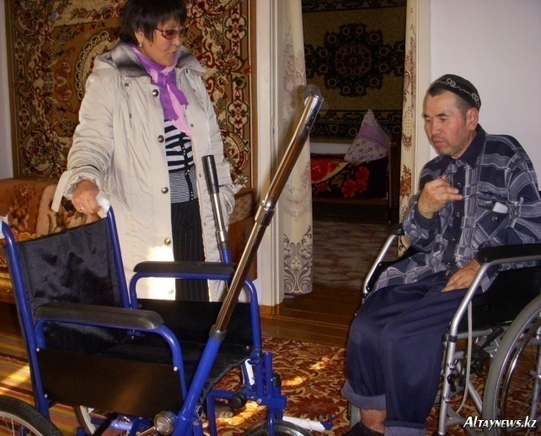

Мәдениет, спорт және ақпараттық кеңiстiк

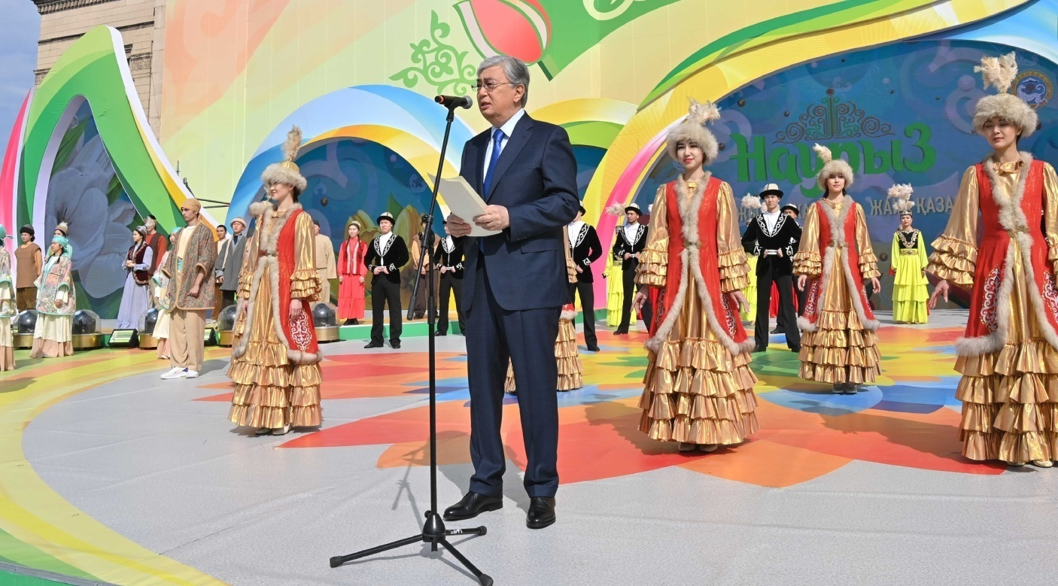

Өңірде 39 мәдениет және спорт нысандары жұмыс істейді:
Қала - 2 мемлекеттік мәдени-демалыс кәсіпорындары,
- 1 коммуналдық мемлекеттік мекеме,
- 5 кітапханалар.
Ауыл - 16 мәдениет ұйымдары, 2 мемлекеттік мәдени-демалыс кәсіпорындары
және 13 кітапханалар.
млн. теңге
Атауы | 2025 жыл | 2026 жыл | 2027 жыл | 2028 жыл
Мәдениет, спорт және ақпараттық кеңістікке шығыстар, барлығы | 1 994,3 | 2 252,9 | 2 113,3 | 2 135,1
соның ішінде:
Мәдениет саласындағы қызмет | 1 233,5 | 1 493,1 | 1 328,7 | 1 345,9
Спорт бойынша шығыстар | 86,6 | 74,0 | 75,0 | 75,1
Ақпараттық кеңiстiк | 411,6 | 430,9 | 441,4 | 444,8
Мәдениет, спорт, туризм және ақпараттық кеңiстiктi ұйымдастыру жөнiндегi өзге де қызметтер | 262,6 | 254,9 | 268,2 | 269,3

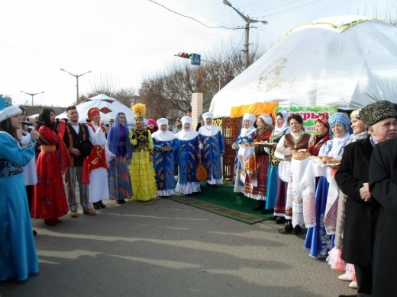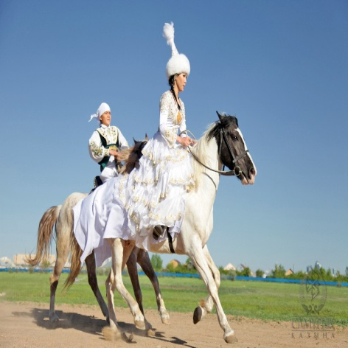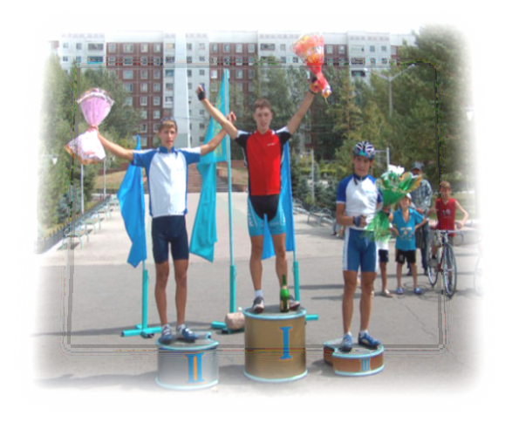

2026 жылдың инвестициялық жобалары

Инвестициялық жобалар бойынша 2026 жылда жаңа бастамалар бойынша ұсыныстарды іске асыру жоспарлануда:

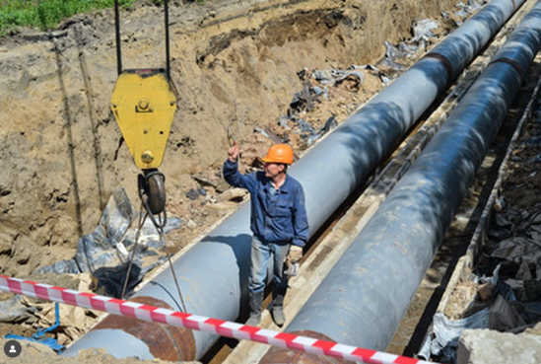 | Атауы | Сомасы  мың теңге
Мемлекеттік органдардың объектілерін дамыту |  | 409 234
Жергілікті бюджет қаражаты есебінен: |  | 409 234
қонақ үйді әкімшілік ғимаратқа реконструкциялау, бақылау-өткізу пунктінің құрылысы және жеңіл металл конструкциялардың жасалған гаражды орнату |  | 409 234
Коммуналдық тұрғын үй қорының тұрғын үйін жобалау және (немесе) салу, реконструкциялау |  | 4 141 835
Жергілікті бюджет қаражаты есебінен: |  | 15 000
Екібастұз қаласында 8А шағын ауданда тоғыз қабатты тұрғын үй құрылысына ЖСҚ әзірлеу |  | 15 000
Облыстық бюджеттен берілетін трансферттер есебінен: |  | 400 000
Екібастұз қаласында 9 шағын ауданда бес қабатты екі тұрғын үй құрылысы, №1 тұрғын үй (сыртқы инженерлік желілерсіз және абаттандырусыз) |  | 200 000
Екібастұз қаласында 9 шағын ауданда бес қабатты екі тұрғын үй құрылысы, №2 тұрғын үй (сыртқы инженерлік желілерсіз және абаттандырусыз) |  | 200 000
Облыстық бюджеттің ішкі көздерінің қаражатынан берілетін кредиттер есебінен: |  | 3 726 835
Екібастұз қаласында 9 шағын ауданда бес қабатты екі тұрғын үй құрылысы, №1 тұрғын үй (сыртқы инженерлік желілерсіз және абаттандырусыз). Түзету |  | 904 722
Екібастұз қаласында 9 шағын ауданда бес қабатты екі тұрғын үй құрылысы, №2 тұрғын үй (сыртқы инженерлік желілерсіз және абаттандырусыз). Түзету |  | 904 722
Екібастұз қаласында 31-ші шағын ауданда бес қабатты тұрғын үй құрылысы (сыртқы инженерлік желілерсіз және абаттандырусыз) |  | 1 065 144
Екібастұз қаласында 8-ші шағын ауданда бес қабатты тұрғын үй құрылысы (сыртқы инженерлік желілерсіз және абаттандырусыз) |  | 852 247
Инженерлік-коммуникациялық инфра құрылымды жобалау, дамыту және (немесе) жайластыру |  | 638 401
Жергілікті бюджет қаражаты есебінен: |  | 54 955
22 шағын ауданда инженерлік-коммуникациялық инфрақұрылымды (жылу беру және кәріз) құрылысына ЖСҚ әзірлеу |  | 15 000
Солнечный поселкесі және Шідерті поселкесіндегі дәрігерлік амбулаторияларына инженерлік-коммуникациялық инфрақұрылым құрылысына ЖСҚ әзірлеу |  | 18 643
22 шағын ауданда инженерлік-коммуникациялық инфрақұрылымның (жылу беру) құрылысы |  | 500
Екібастұз қаласында 31-ші шағын ауданда бес қабатты тұрғын үй құрылысы. Сыртқы инженерлік электрмен жабдықтау желілері |  | 216
Екібастұз қаласында 31-ші шағын ауданда бес қабатты тұрғын үй құрылысы. Сыртқы инженерлік желілер және абаттандыру. Түзету 5,1 км |  | 5 449
Екібастұз қаласында 9-ші шағын ауданда бес қабатты екі тұрғын үй құрылысы. Сыртқы инженерлік желілер және абаттандыру |  | 8 092
Екібастұз қаласында 9-ші шағын ауданда бес қабатты екі тұрғын үй құрылысы. Сыртқы инженерлік электрмен жабдықтау желілері |  | 2 402
Екібастұз қаласында 8-ші шағын ауданда бес қабатты тұрғын үй құрылысы. Сыртқы инженерлік желілер және абаттандыру |  | 3 798
Екібастұз қаласында 8-ші шағын ауданда бес қабатты тұрғын үй құрылысы. Сыртқы инженерлік электрмен жабдықтау желілері, 351 м |  | 855
Облыстық бюджеттен берілетін трансферттер есебінен: |  | 583 446
Екібастұз қаласында 8-ші шағын ауданда бес қабатты тұрғын үй құрылысы. Сыртқы инженерлік желілер және абаттандыру |  | 106 343
Екібастұз қаласында 8-ші шағын ауданда бес қабатты тұрғын үй құрылысы. Сыртқы инженерлік электрмен жабдықтау желілері, 351 м |  | 24 702
Екібастұз қаласында 31-ші шағын ауданда бес қабатты тұрғын үй құрылысы. Сыртқы инженерлік электрмен жабдықтау желілері |  | 6 038
Екібастұз қаласында 9-ші шағын ауданда бес қабатты екі тұрғын үй құрылысы. Сыртқы инженерлік желілер және абаттандыру |  | 226 571
Екібастұз қаласында 9-ші шағын ауданда бес қабатты екі тұрғын үй құрылысы. Сыртқы инженерлік электрмен жабдықтау желілері |  | 67 229
Екібастұз қаласында 31-ші шағын ауданда бес қабатты тұрғын үй құрылысы. Сыртқы инженерлік желілер және абаттандыру. Түзету 5,1 км |  | 152 563
Қаланы және елді мекендерді абаттандыруды дамыту |  | 3 367 700
Облыстық бюджеттен берілетін трансферттер есебінен: |  | 3 367 700
Екібастұз қаласындағы "Шахтер" саябағын реконструкциялау (сыртқы инженерлік желілерсіз) |  | 3 367 700
Су мен жабдықтау және су бұру жүйесін дамыту |  | 3 037 435
Жергілікті бюджет қаражаты есебінен |  | 73 022
Павлодар облысы Екібастұз қаласында II көтермедегі ОВС аумағында сүзу станциясын реконструкциялауға ЖСҚ әзірлеу |  | 13 872
Екібастұз қаласының Солтүстік ауданында кәріз желілері құрылысына ЖСҚ әзірлеу (2 кезең) |  | 6 525
Екібастұз қаласының Солтүстік ауданында кәріз желілері құрылысы |  | 33 969
Беркимбаев көшесі бойындағы Ду420мм магистралды су беруді (Пшембаев көшесінен бастап 20 Южный өткеліне дейін) реконструкциялау |  | 3 883
Баянауыл көшесі бойынан вагон депосына дейін Ду 820 мм су беруді реконструкциялау (23 шағын аудан) |  | 11 018
Беркімбаев көшесі бойында (С.Торайғыров көшесінен бастап Амангелді көшесіне дейін) Ду500-400 мм коллекторларды траншеясыз тәсілмен (санация әдісімен) реконструкциялау, 0,6 км |  | 241
Ду1000 мм ОВС-дан ПК-200-ге дейін магистралді су беруді реконструкциялау, 20,01 км |  | 514
Абай көшесі бойындағы азық-түлік кешенінен "Самал" қонақ үйіне дейінгі Ду 630 мм магистралды су беруді реконструкциялау, 2,9км. Түзету |  | 500
Абай көшесі бойындағы Ду 400 мм магистралды су беруді (С.Торайғыров көшесінен бастап Д.А.Қонаев атындағы даңғылына дейін) реконструкциялау. Түзету, 2,0 км |  | 500
Е.Көшербаев көшесі бойындағы Ду630мм су беруді (Пшембаев көшесінен бастап М.Ауэзов көшесіне дейін) реконструкциялау. Түзету, 1,1 км |  | 500
Екібастұз қаласының II көтермедегі ОВС аумағында хлор жеткізу қоймасын реконструкциялау, құрылыс аланы 282,3м2. Түзету |  | 500
Екібастұз қаласының Оңтүстік ауданында кәріз желілері құрылысы  (2 кезең), 22,9 км. Түзету |  | 500
Екібастұз қаласының Абай көшесі бойындағы (Пшембаев көшесінен бастап Марғұлан көшесіне дейін) Ду 1000 мм траншеялық емес тәсілмен (санация әдісімен) магистралдық кәріз коллекторын реконструкциялау. Түзету |  | 250
Екібастұз қаласының II көтергіш ОВС аумағында жылжыту цехынсыз реагенттік шаруашылық ғимаратын реконструкциялау. Сметалық құжаттаманы түзету, құрылыс аланы 1980,28м2. |  | 250
Облыстық бюджеттен берілетін трансферттер есебінен: |  | 2 964 413
Беркимбаев көшесі бойындағы Ду420мм магистралды су беруді (Пшембаев көшесінен бастап 20 Южный өткеліне дейін) реконструкциялау |  | 137 791
Баянауыл көшесі бойынан вагон депосына дейін Ду 820 мм су беруді реконструкциялау (23 шағын аудан) |  | 277 209
Беркімбаев көшесі бойында (С.Торайғыров көшесінен бастап Амангелді көшесіне дейін) Ду500-400 мм коллекторларды траншеясыз тәсілмен (санация әдісімен) реконструкциялау, 0,6 км |  | 323 687
Ду1000 мм ОВС-дан ПК-200-ге дейін магистралді су беруді реконструкциялау, 20,01 км |  | 657 931
Екібастұз қаласының Солтүстік ауданында кәріз желілері құрылысы, 25,3 км |  | 1 567 795
Қалалар және елді мекендерді абаттандыруды дамыту |  | 404 342
Жергілікті бюджет қаражаты есебінен: |  | 33 342
Павлодар облысы Екібастұз қаласында Теміржол ауылдық округінде ОРУ құрылысына ЖСҚ әзірлеу |  | 10 000
«Берик» шаруа қожалығы трансформаторына дейін 156 км ӘЖ-10 кВ №256 тіреуінен электр беру желілерінің құрылысы, 342 м |  | 20 342
35 кВ электр беру желісін құрылысы және орнын ауыстыру. Сметалық құжаттаманы түзету |  | 3 000
Облыстық бюджеттен берілетін трансферттер есебінен: |  | 371 000
Екібастұз қаласының Энергетиктер көшесі бойынша жарықтандыру желілерінің құрылысы, 16 км |  | 371 000
Елді мекендердегі сумен жабдықтау және су бұру жүйелерін дамыту |  | 1 000
Жергілікті бюджет қаражаты есебінен: |  | 1 000
Шідерті поселкесінде сумен жабдықтау желілерін құрылысына ЖСҚ әзірлеу |  | 1 000
Спорт объектілерін дамыту |  | 9 322
Жергілікті бюджет қаражаты есебінен: |  | 9 322
Екібастұз қаласында балабақшалардағы жүзу бассейндердін реконструкциялауға ЖСҚ әзірлеу |  | 9 322
Жылуэнергетикалық жүйені дамыту |  | 7 386 244
Республикалық бюджеттен берілетін трансферттер есебiнен: |  | 5 724 907
Екібастұз қаласында НП-1-ден ТК-19Л-ға дейін ТМ-IІ реконструкциялау |  | 1 529 074
Екібастұз қаласында ТК-3Э-ден ТК-25Э-ге дейін ТМ-VII реконструкциялау |  | 4 195 833
Облыстық бюджеттен берілетін трансферттер есебінен: |  | 1 661 337
Екібастұз қаласында ТК-3Э-ден ТК-25Э-ге дейін ТМ-VII реконструкциялау |  | 1 661 337
Көлік инфрақұрылымын дамыту |  | 7 000
Жергілікті бюджет қаражаты есебінен: |  | 7 000
Павлодар облысы Екібастұз қаласы Төртүй ауылындағы кіре беріс жолдарын реконструкциалау. Сметалық құжаттаманы түзету |  | 7 000
Кәсіпкерлік субъектілерін мемлекеттік қолдау шаралары шеңберінде индустриялық инфрақұрылымды дамыту |  | 2 997 240
Жергілікті бюджет қаражаты есебінен: |  | 230 857
Екібастұз қаласында «MPI» ЖШС индустриалды аймағында ферроқорытпа өндіру зауыты үшін сыртқы инженерлік желілер құрылысы. Техникалық су құбырының алаңнан тыс желілері. Сметалық құжаттаманы түзету |  | 169 463
Павлодар облысы Екібастұз қаласында «MPI» ЖШС ферроқорытпа өндіру зауытын сыртқы электрмен жабдықтау. ӘЖ-220кВ құрылысы, 5,3 км |  | 7 626
Екібастұз қаласында Жеке Компания "KazferroLimited" ферроқорытпалар өндіру зауытына сыртқы кірме теміржол жолдары құрылысы, 3,2 км |  | 53 768
Облыстық бюджеттен берілетін трансферттер есебінен: |  | 2 766 383
Екібастұз қаласында «MPI» ЖШС индустриалды аймағында өндіру зауыты үшін сыртқы инженерлік желілер құрылысы.Техникалық су құбырының алаңнан тыс желілері, 6,7 км |  | 647 287
Павлодар облысы Екібастұз қаласында «MPI» ЖШС ферроқорытпа өндіру зауытын сыртқы электрмен жабдықтау. ӘЖ-220кВ құрылысы, 5,3 км |  | 657 517
Екібастұз қаласында Жеке Компания "KazferroLimited" ферроқорытпалар өндіру зауытына сыртқы кірме теміржол жолдары құрылысы, 3,2 км |  | 1 461 579
«Ауыл-Ел бесігі» жобасы шеңберінде ауылдық елді мекендердегі әлеуметтік және инженерлік инфрақұрылымдарды дамыту |  | 299 549
Жергілікті бюджет қаражаты есебінен: |  | 41 713
Бәйет ауылында дене шынықтыру -сауықтыру кешенінің құрылысы |  | 33 217
Қоянды ауылында дене шынықтыру -сауықтыру кешенінің құрылысы |  | 8 496
Облыстық бюджеттен берілетін трансферттер есебінен: |  | 257 836
Қоянды ауылында дене шынықтыру -сауықтыру кешенінің құрылысы |  | 257 836
Шағын және моноқалаларда бюджеттік инвестициялық жобаларды іске асыру |  | 1 386 243
Жергілікті бюджет қаражаты есебінен: |  | 1 131
Екібастұздың 50 жылдығы көшесі бойындағы (Абай көшесінен бастап ГКНС дейін) Ду1200 мм траншеялық емес тәсілмен (санация әдісімен) кәріз коллекторын реконструкциялау, 2,1 км |  | 1 031
Исабек Ишан Хазрет кесенесінің кіре беріс автожолдарын реконструкциалау |  | 100
Облыстық бюджеттен берілетін трансферттер есебінен: |  | 1 385 112
Екібастұздың 50 жылдығы көшесі бойындағы (Абай көшесінен бастап ГКНС дейін) Ду1200 мм траншеялық емес тәсілмен (санация әдісімен) кәріз коллекторын реконструкциялау, 2,1 км |  | 1 385 112
Жылу, сумен жабдықтау және су бұру жүйелерін реконструкция және құрылыс үшін кредит беру |  | 7 978 011
Облыстық бюджеттің ішкі көздерінің қаражатынан берілетін кредиттер есебінен: |  | 7 978 011
Павлодар облысының Екібастұз қаласында ТК-19Э-дан ТК-НО33А-дейін ТМ-Х-ды реконструкциялау |  | 1 902 399
Павлодар облысының Екібастұз қаласында НП-3-тен ТК-28Л-дейін ТМ-ХI-ді реконструкциялау |  | 852 412
Павлодар облысы Екібастұз қаласында НП-1-ден НО-12А дейін ТМ-V-ті реконструкциялау |  | 2 064 496
Павлодар облысы Екібастұз қаласында ТК-26Л-дан ТК-22К-дейін ТМ-ХVI-ны реконструкциялау |  | 1 005 722
Павлодар облысы Екібастұз қаласында II көтермедегі ОВС аумағында №1 сорғы станциясын реконструкциалау. Сметалық құжаттаманы түзету |  | 2 152 982

Транспорттық инфрақұрылымды дамыту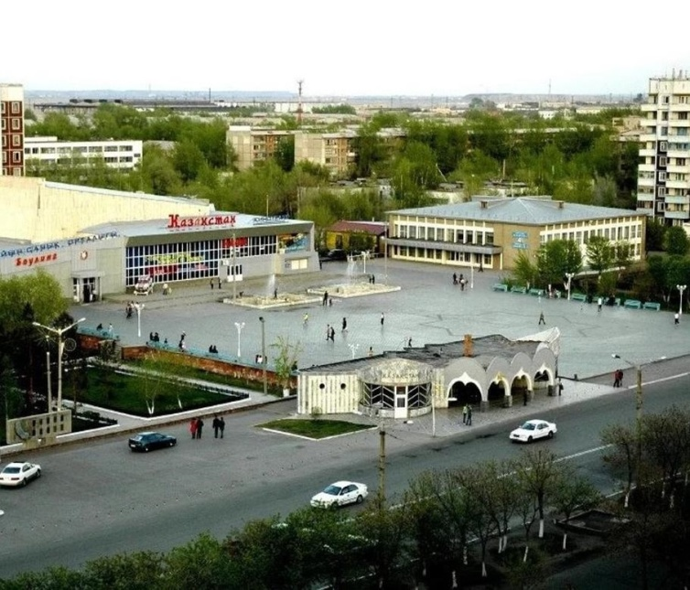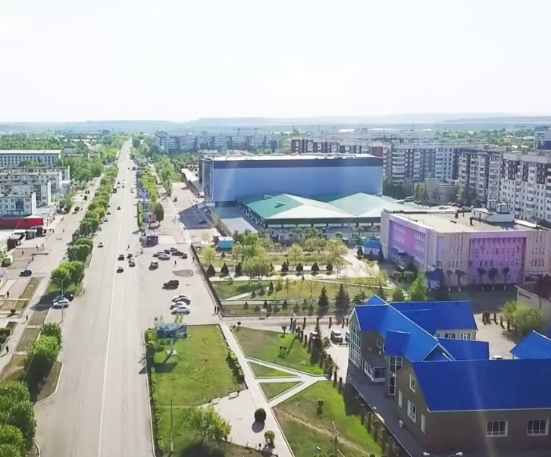

Шығыстар жергілікті маңыздағы жалпы қолданыстағы автомобиль жолдарының техникалық жағдайын жақсартуға бағытталған.
млн. теңге

Атауы | 2025 жыл | 2026 жыл | 2027 жыл | 2028 жыл
Қөлік және коммуникацияға шығыстар, барлығы | 5 328,2 | 9 701.4 | 6 566,6 | 18 394,7
соның ішінде:
Автомобиль көлiгi | 3 643,6 | 8 112,5 | 4 898,2 | 16 642,9
Көлiк және коммуникациялар саласындағы өзге де қызметтер | 1 684,6 | 1 588,9 | 1 668,4 | 1 751,8

2026 жылға арналған бюджетте қаланың және аудандық маңыздағы автомобиль жолдарының жұмыс iстеуiн қамтамасыз етуге 8 105,5 млн. теңге қарастырылған. Қаражаттар қала көшелерін ағымды жөндеуге, жол төсемдерін, ұстауға бағыттауға жоспарлануда. Әлеуметтік маңызы бар қалалық (ауылдық), қала маңындағы және ауданішілік қатынастар бойынша жолаушылар тасымалдарын субсидиялауға – 1 588,9 млн. теңге.

Тұрғын үй-коммуналдық шаруашылық, көркейту

2026 жылы мемлекеттік тұрғын үй қорын сақтауды ұйымдастыруға шығыстар 90,9 млн. теңге сомада жоспарланған. Жарықтандыруға байланысты шығыстар 891,1 млн. теңге сомада, елдi мекендердiң санитариясын қамтамасыз етуге 343,8 млн. теңге сомада, қаланы көгалдандыру мен абаттандыруға 3 579,8 млн.теңге сомада жоспарланған.

млн. теңге
Атауы |  | 2025 жыл | 2026 жыл | 2027 жыл | 2028 жыл
Тұрғын үй-коммуналдық шаруашылығына шығыстар, барлығы |  | 19 813,3 | 29 513,9 | 10 347,1 | 5 508,5
соның ішінде:
Тұрғын үй шаруашылығы | 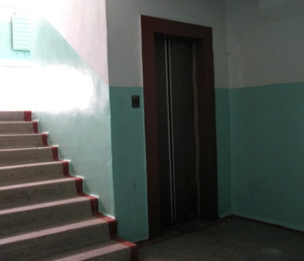 | 5 670,3 | 16 628,0 | 205,6 | 208,6
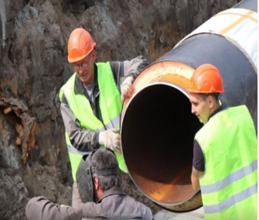 | Коммуналдық шаруашылық | 10 584,0 | 8 057,2 | 7 129,6 | 3 289,2
Елдi-мекендердi абаттандыру | 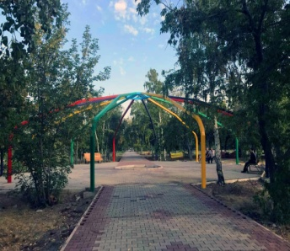 | 3 559,0 | 4 828,7 | 3 011,9 | 2 010,7
Елдi-мекендердi абаттандыру | 